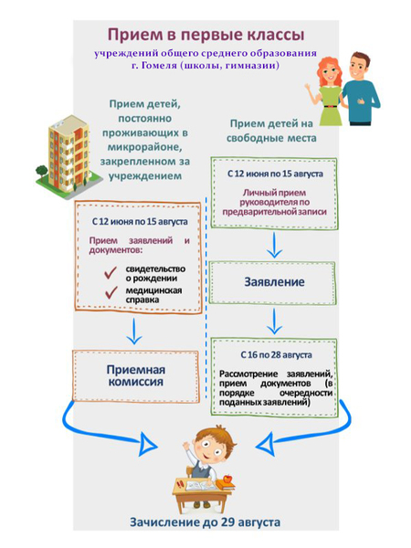

ОБ ОРГАНИЗАЦИИ ПРИЁМА В ПЕРВЫЙ КЛАСС
В соответствии с Положением о порядке организации учета детей, подлежащих обучению на уровне общего среднего образования (постановление Совета Министров Республики Беларусь от 08.11.2006г. №1493) принято решение администрации Новобелицкого района г.Гомеля от 22.05.2020 №780 «Об организации учета детей, подлежащих обучению на уровне общего среднего образования и закреплении микрорайонов за государственными учреждениями образования Новобелицкого района г.Гомеля, обеспечивающими получение общего среднего образования», согласно которому за ГУО «Гомельская Ирининская гимназия» закреплена определённая территория (микрорайон):
улица Пионерская 1,4,6,7,8,9, 15, 33-73,
улица Ильича 87,89,91,93, 95, 102,106 ул. Ленинградская 1.
Прием в I классы государственного учреждения образования «Гомельская Ирининская гимназия» осуществляется в соответствии с подпунктами 1, 2 статьи 159 Кодекса Республики Беларусь об образовании: «В І класс принимаются лица, которым на 1 сентября соответствующего учебного года исполняется шесть и более лет. По желанию одного из законных представителей ребенка допускается прием в І класс лица, которому шесть лет исполнится в период с 1 по 30 сентября соответствующего учебного года».
В первую очередьв І классы учреждения образования принимаются дети, относящиеся к микрорайону, закрепленному за гимназией.
ПОРЯДОК ПРИЁМА ДОКУМЕНТОВ ДЕТЕЙ, ОТНОСЯЩИХСЯ К МИКРОРАЙОНУ ГИМНАЗИИ

Прием ДОКУМЕНТОВ,установленных ст.159 и с.270 Кодекса Республики Беларусь об образовании, от законных представителей детей, зарегистрированных на территории микрорайона, осуществляется в период с 12 июня по 15 августа 2020
Перечень документов:
- Заявление (пишется на бланке гимназии)
- Ксерокопия свидетельства о рождении
- Медицинская справка о состоянии здоровья

Дополнительно:
- паспорт одного из родителей (для ознакомления с пропиской и гражданством)
- справка из домоуправления о составе семьи (для уточнения места регистрации ребёнка)
- фотография ребенка – 2 шт. (размер 3х4)
- файл для пакета документов.
ПОРЯДОК ПРИЁМА ДОКУМЕНТОВ ДЕТЕЙ, ПРОЖИВАЮЩИХ В ИНЫХ МИКРОРАЙОНАХ
ЗАЯВЛЕНИЯот законных представителей детей, проживающих в иных микрорайонах, принимаются ДИРЕКТОРОМгимназии в период с 12 июня по 15 августа 2020 годаво времяПРИЁМА ГРАЖДАН:
12 июня с 8.00 до 14.00 (по предварительной записи на приём, а также непосредственном обращении в день приёма);
далее по средам с 14.00 до 20.00 (кабинет директора)
и регистрируются в специально отведённой для этих целей книге.

ПриемДОКУМЕНТОВот законных представителей детей для зачисления в I класс НА СВОБОДНЫЕ МЕСТА осуществляется в периодс 16 по 28 августа 2020 года в ПОРЯДКЕ ОЧЕРЕДНОСТИ ПОДАЧИ ЗАЯВЛЕНИЙ.

Ответственный за организацию и осуществление контроля за ходом приема документов – Корнюшко Галина Владимировна, заместитель директора по учебной работе

Список принадлежностей для первоклассника

- 2 тетради в крупную клетку (в обложках)
- 2 тетради в косую линейку (в обложках)
- Ручки шариковые (простые, удобные)
- Простые карандаши средней мягкости
- Линейка – 12-20 см
- Точилка, ластик
- Клеящий карандаш
- Ножницы с тупыми концами (должны резать, а не «рвать» бумагу и картон)
- Акварельные краски (минимум 8 цветов, яркие), гуашь
- Фломастеры, цветные карандаши (не менее 12 цветов)
- Блок для черчения – 2 шт.
- Кисти для рисования – 3 шт., тонкая, средняя, широкая
- Цветная бумага – формат А4
- Картон цветной – формат А4
- Баночка – «непроливайка» 2-х камерная для воды на урок изобразительного искусства
- Туалетная бумага – 2 рулона
- Бумажные полотенца – 2 рулона
- Салфетки – 2 упаковки
- Спортивный костюм, футболка, спортивная обувь
- БЛОК писчей бумаги формата А4 хорошего качества для лазерного принтера
- Пластилин, дощечка для лепки, стеки

Все принадлежности необходимо подписать. Для этого ручкой (или на компьютере) подписывается (или набирается) имя и фамилия ребёнка и на каждый предмет наклеивается скотчем.
Тетради подписываются карандашом.
Комплект одежды делового стиля (возможные варианты):
для мальчиков - пиджак, жилет, брюки, рубашки с короткими и длинными рукавами, галстук;
для девочек - пиджак, жилет, юбка, брюки, блузки с короткими и длинными рукавами, сарафан.

